Instrukcja Użytkownika dla Prorektora w aplikacji Finansista PB
- Po wejściu na stronę główną zarejestruj się na stronie, aby móc opiniować wnioski
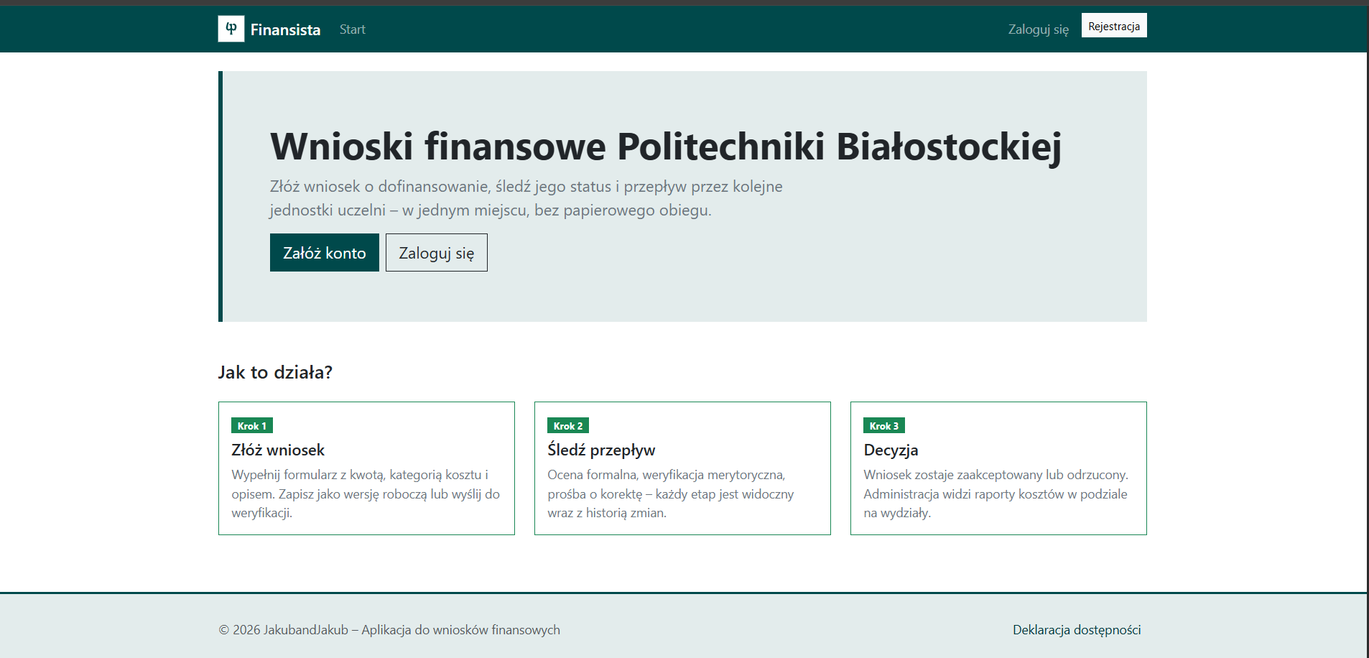
- Wypełnij odpowiednie pola formularza do rejestracji, podając prawidłowe dane o prawidłowych wielkościach pamiętając o tym, że hasło musi mieć min. 8 znaków, a numer telefonu musi mieć 9 cyfr oraz inne pola nie mogą być puste, kliknij w przycisku „Utwórz konto”. Konto zostanie utworzone i zostaniesz automatycznie zalogowany.
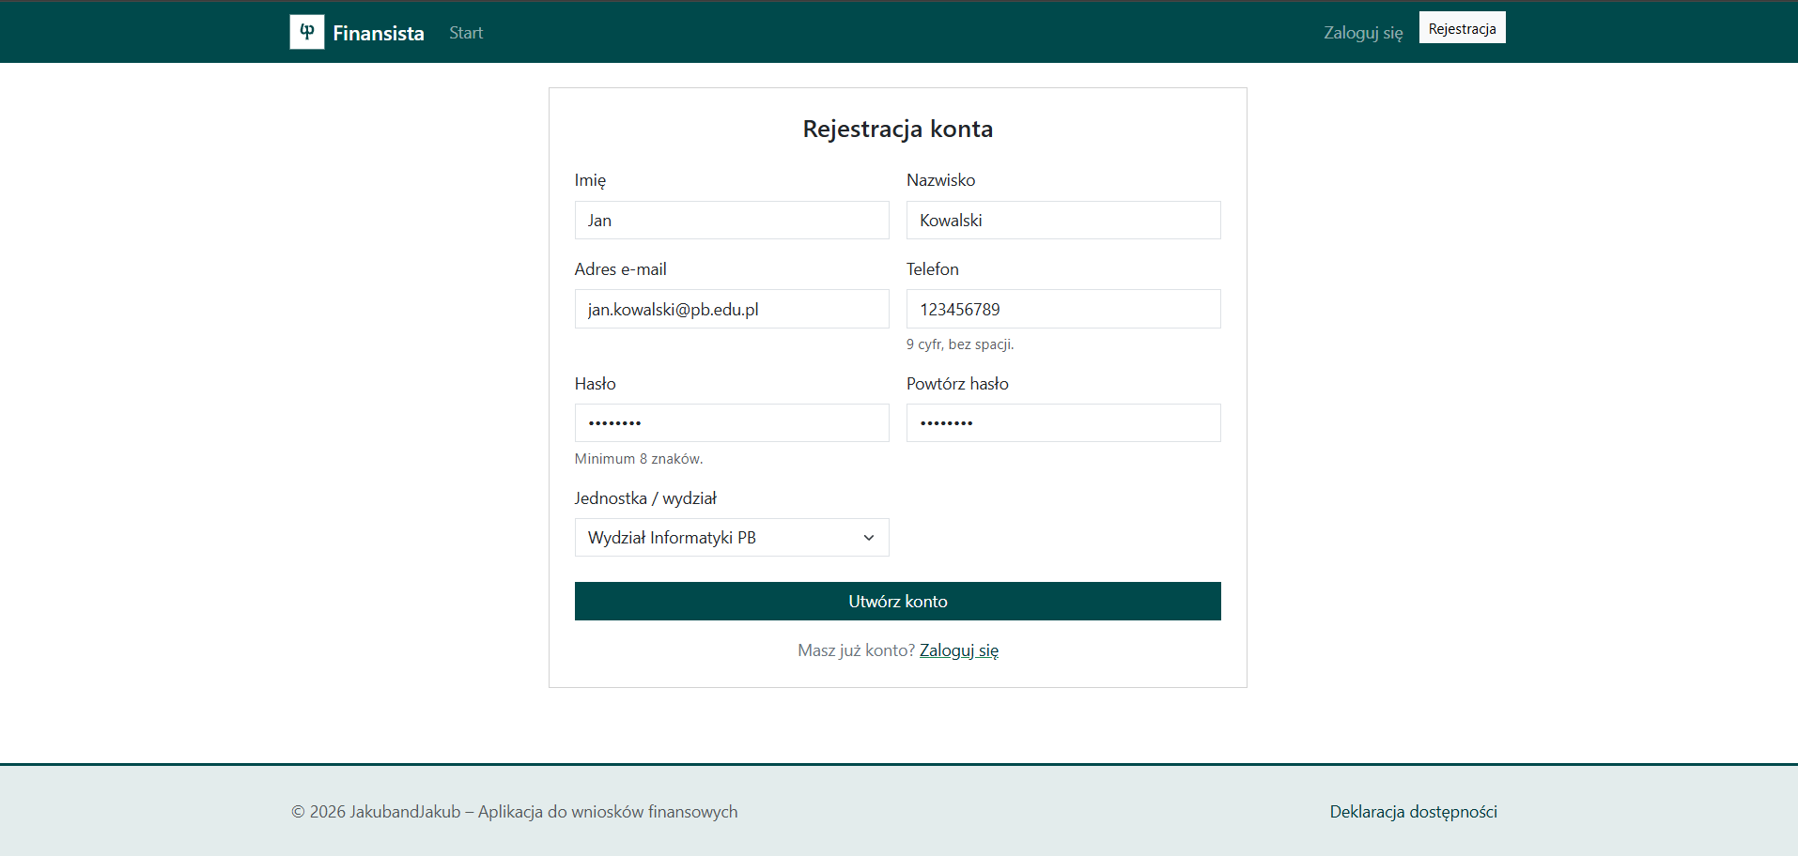

- Po rejestracji, ukaże Ci się lista twoich wniosków, jednakże będzie ona pusta, a Administrator będzie Ci musiał nadać odpowiednie uprawnienia, aby móc zarządzać wnioskami. Po ustawieniu przez administratora odpowiednich uprawnień ukaże Ci się lista wniosków, gdzie jeden z nich będzie miał status „Ocena formalna”. Dodatkowo, gdy wniosków byłoby na liście bardzo dużo jest możliwość wyszukania samego wniosku przez wyszukiwarkę.
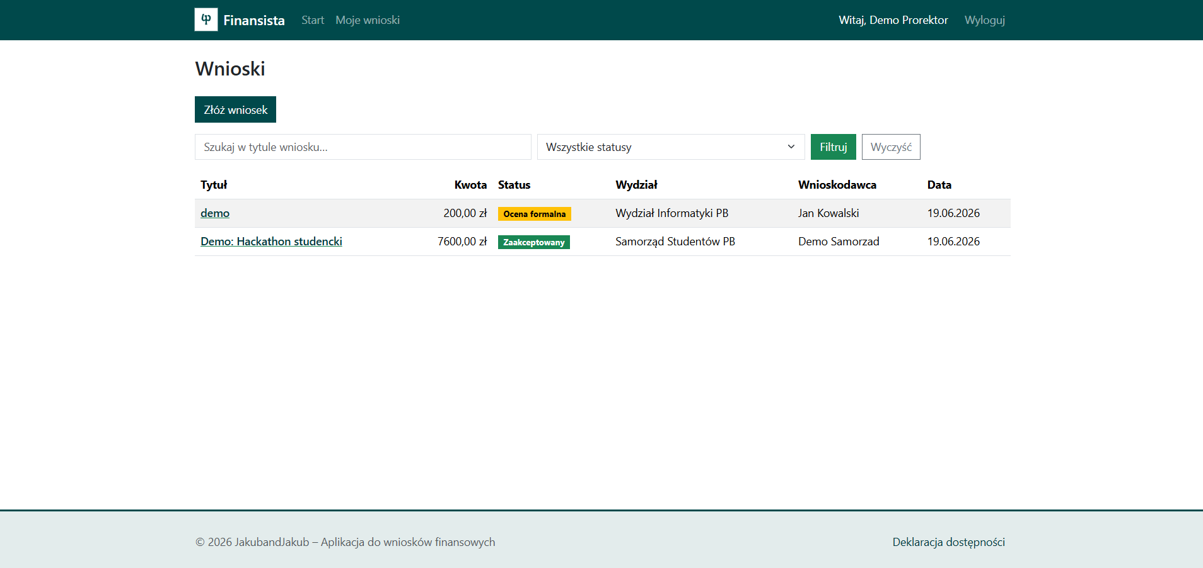
- Po wejściu w ten wniosek ukażą Ci się szczegóły tego wniosku. Po zejściu niżej będzie można napisać opinię prorektora dotyczącą wniosku i po kliknięciu „Zapisz opinię” opinia zostanie wysłana i zapisana, a wniosek wróci do DSS oraz zostanie wyświetlony komunikat o dodaniu opinii.
